ACTIVIDAD:
Continuamos trabajando con los retratos.
Hoy vamos a buscar en diarios y/o revistas partes de la cara, de distintas personas (ojos, nariz, boca, etc.) y con ayuda de un adulto las vamos a recortar. ¡Cuánto más grandes sean las imágenes mejor!!
Una vez que tenemos todo, vamos a elegir una hojita de color de las que mandó la seño (una hojita de afiche); y vamos a armar un retrato con las partes que recortamos. ¡Podes usar el lápiz para completar y agregar los detalles que quieras!!

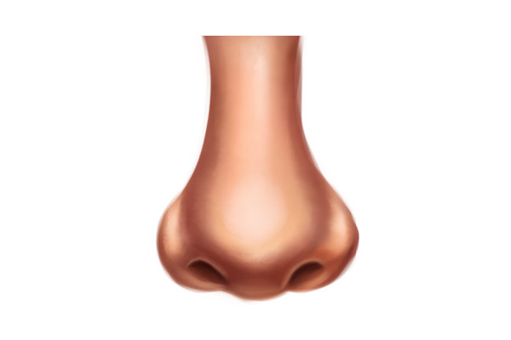
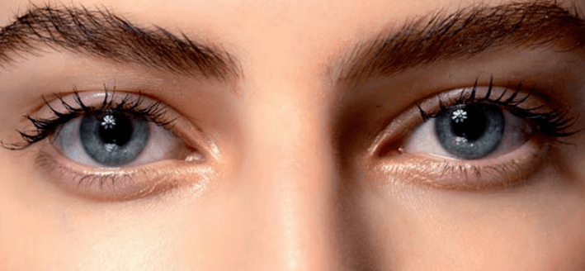
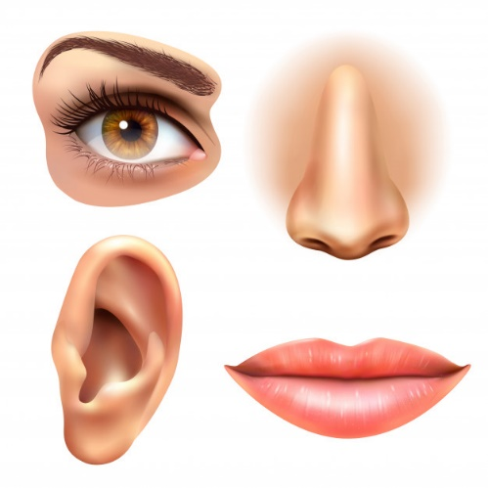
¡A TRABAJAR!

